Číslo šablony: III/2
VY_32_INOVACE_P12_1.11
Tematická oblast: Dějiny starověku
Makedonie a říše Alexandra Velikého
Typ: DUM – pracovní list
Předmět: Dějepis
Ročník: 2. r. (6leté), 1. r. (4leté)

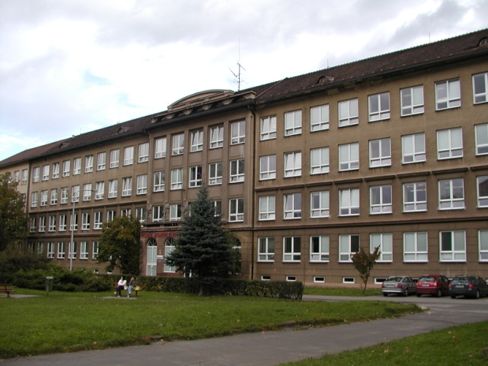

Zpracováno v rámci projektu
EU peníze školám
CZ.1.07/1.5.00/34.0296

Zpracovatel:
Mgr. Anna Jursová
Gymnázium, Třinec, příspěvková organizace
Datum vytvoření: leden 2014

Metodický list

Tento učební materiál je součástí tematické oblasti Dějiny starověku a je určen pro výuku dějepisu v prvním ročníku čtyřletého studia a druhém ročníku šestiletého studia. S pracovním listem je možno pracovat jak formou samostatné práce, tak formou skupinové práce. K práci je nutné používat mapu.

Cílem je prohloubit a upevnit znalosti žáků.

Inovace spočívá ve využití interaktivního prostředí.

Řešení je uvedeno v závěru.

Makedonie a říše Alexandra Velikého
1. Proč se Makedonii podařilo ovládnout Řecko?
………………………………………………………………………………………..
……………………………………..
………………………………………………………………………………………..
2. Co vedlo Filippa II. k vyhlášení tažení proti Peršanům?
……………………………………………………………………………………………
……………………………………………………………………………………………
3. Jaké byly důsledky vzniku korintského spolku?
…………………………………………………………………………………………..
…………………………………………………………………………………………..

4. Vysvětlete, co znamenají tzv. filipiky.
……………………………………………………………………………………………

5. Popište podle mapy, která území Alexandr Makedonský dobyl.
……………………………………………………………………………………………
…………………………………………………………………………………………….

6. S jakou pověstí je spjato město Gordion?
……………………………………………………………………………………………..
……………………………………………………………………………………………...

7. Kdo byli tzv. diadochové?
………………………………………………………………………………………………. ………………………………………………………………………………………………..

8. Které říše vznikly po smrti Alexandra Velikého, kdo v nich vládl?
……………………………………………………………………………………………
…………………………………………………………………………………………………
9. Vysvětlete pojem helénismus.
…………………………………………………………………………………………………
…………………………………………………………………………………………………

10. Co znázorňují tyto obrázky?
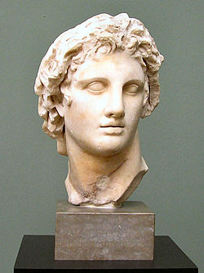 Obrázek č. 1

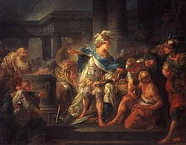 Obrázek č. 2

Řešení
1. Makedonský král Filippos II. znal řeckou vojenskou taktiku a usiloval o přístup
k Egejskému moři.
2. Udržet klid na dobytém řeckém území a mít volné ruce k výbojům do Asie.
3. Poprvé v historii bylo Řecko politicky sjednocené, řecké státy zůstávají svobodné, ale
nesmí mezi sebou vést války.
4. Útočné řeči, které vedl Demosthenes proti makedonskému králi.
5. Malou Asii, Egypt, Persii, část Indie
6. Kdo uzel rozplete získá vládu v Asii.
7. Nástupci Alexandra Velikého, rozdělili si mezi sebe jeho říši.
8. Egypt – Ptolemaiovci, Sýrie – Seleukovci, Makedonie - Antigonovci
9. Období od Alexandrových výprav r. 336 př. n. l. až po ovládnutí Egypta Římany
r. 30 př. n. l.
10. Obrázek č. 1 Busta Alexandra Velikého
Obrázek č. 2 Alexandr přesekává gordický uzel

Použitá literatura

Dějepis pro gymnázia a střední školy Pravěk a starověk. Praha: SPN, 2001.
Obrázek č.1
XY. wikipedie [online]. [cit. 2101.2014].
Dostupný na http://upload.wikimedia.org/wikipedia/commons/thumb/f/f2/Aleksander-d-store.jpg/250px-Aleksander-d-store.jpg

Obrrázek č.2
XY. wikipedie [online]. [cit. 21.01.2014].
Dostupný na http://upload.wikimedia.org/wikipedia/commons/thumb/b/bb/Alexander_cuts_the_Gordian_Knot.jpg/250px-Alexander_cuts_the_Gordian_Knot.jpg

